**浙大经济学院—上交所合作高校精品课堂《期权市场理论与实务》课程顺利开班**

2019年5月8日，由浙江大学经济学院和上海证券交易所合作的研究生实践类课程《期权市场理论与实务》在浙江大学玉泉校区外经贸楼505正式举行。本学期课程将由我院张小茜老师、骆兴国老师以及上海证券交易所邀请业界精英共同授课，旨在通过理论授课、模拟交易等方式提高金融学专业研究生的理论水平和实务能力。

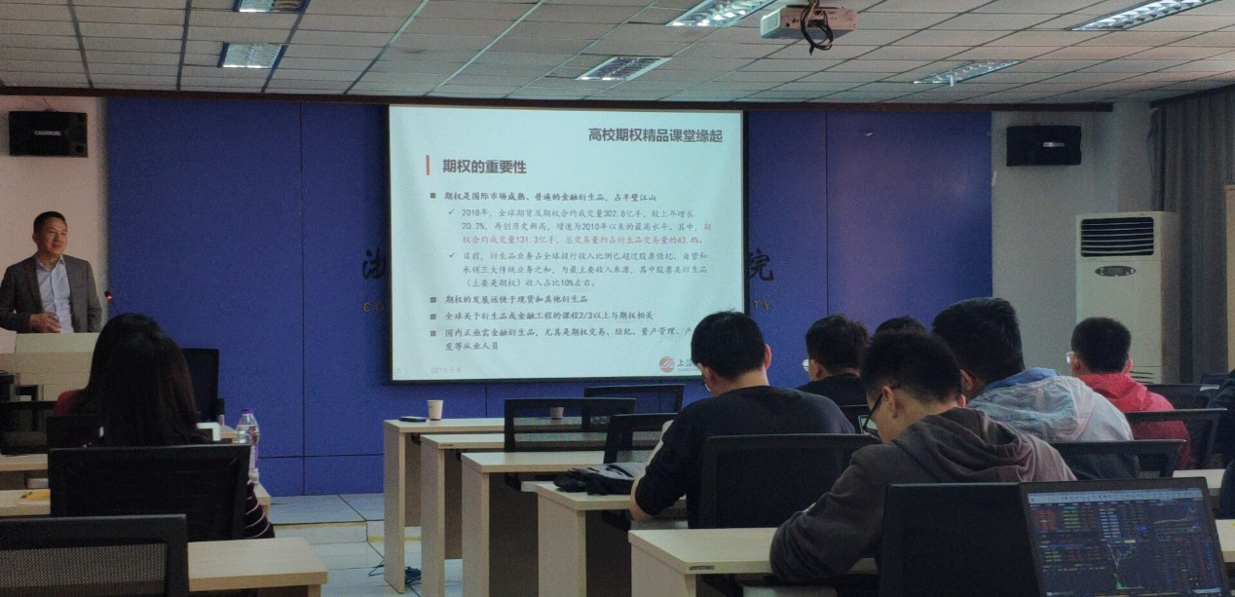

在经济学院副院长王义中老师的主持下，来自上海证券交易所的产品创新中心的陈代云副总监和唐凯老师以及浙江大学证券期货研究所副所长张小茜老师参与了本次课程。陈代云副总监既是经济学博士，也长期从事证券及衍生品研究与实务工作；唐凯老师则在期权市场的一线实务工作，有着丰富的经验。他们分别从自身的角度出发，为与课的同学们进行了深入的分享和交流。

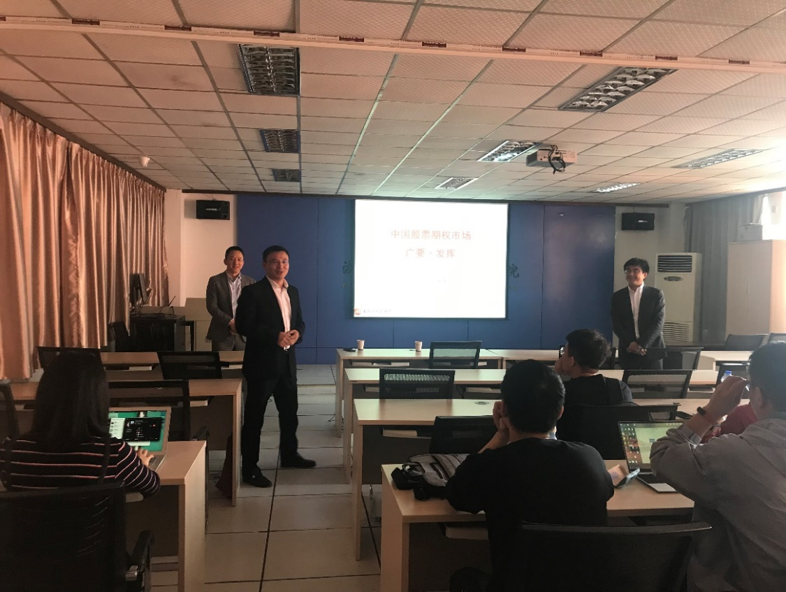

陈代云副总监首先介绍了这次课程的背景知识，突出了该课程对于同学们学习理论和实务相结合的重要性，详细阐明了股票期权从诞生到发展的历程以及其在金融市场中的重要地位。他指出，上交所推出股票期权在完善我国金融制度，促进金融市场化改革中发挥着重要作用。

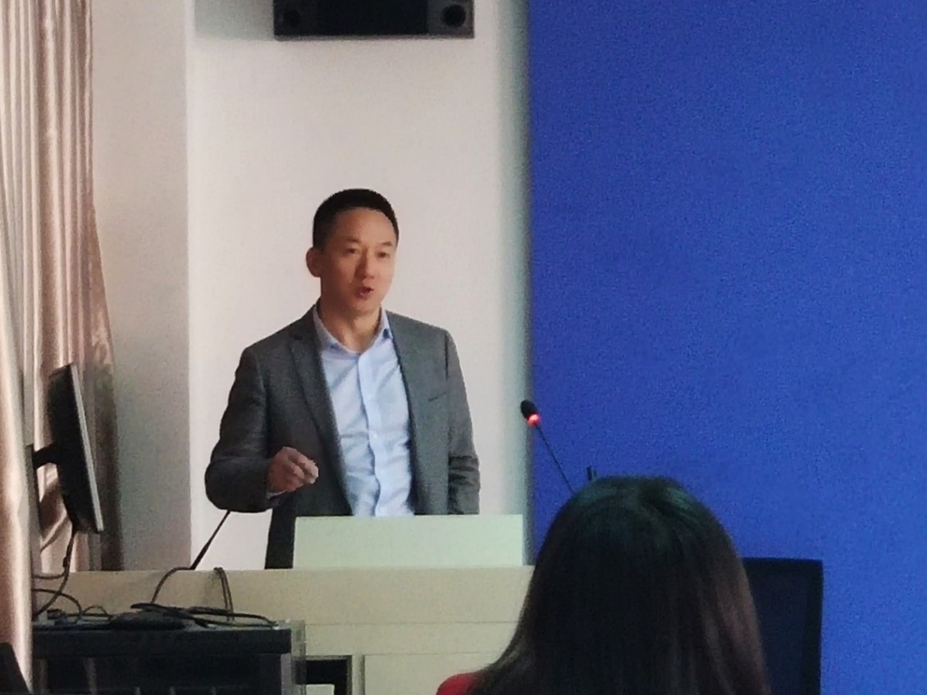

唐凯老师分析了股票期权产品的设计思路和特点，并从概略的角度描绘了目前期权市场稳步发展的现状和蓝图。唐凯老师进一步介绍了期权的基本交易制度，包括合约设计和交易模式与交易时间等制度要求，并使用模拟交易的案例加深了同学们对期权交易操作的理解。

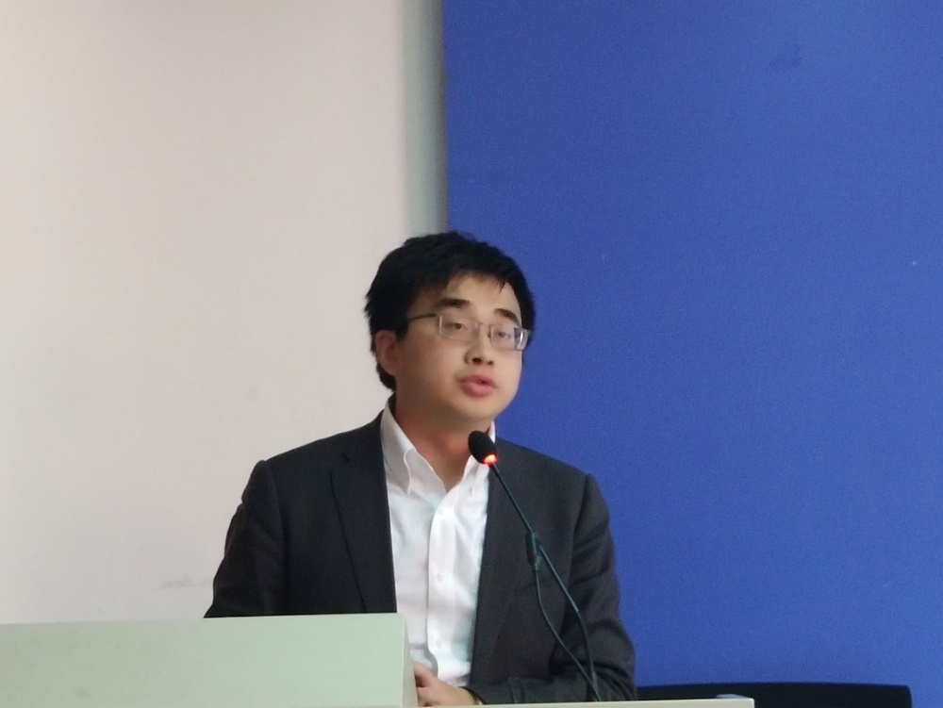

最后，同学们也踊跃地提出了自己在学习过程中的问题，并和老师进行了深入的交流；对于老师们分享的内容，大家也表示受益匪浅。在接下来的课程学习中，还会聘请更多业内的专家与同学们进行分享和沟通，并开设模拟交易账户辅助教学，帮助同学们将老师的理论教学和实务技能有机结合起来，更好地提升自己。